Název školy: Základní škola Chomutov, Písečná 5144
Název materiálu: VY_52_INOVACE_06_Ptáci_ev2
Číslo projektu: CZ 1.07/1.4.00/21.3355
Autor: Mgr. Eliška Vokatá
Datum tvorby:14. 6. 2013
Cílový ročník: sedmý
Vzdělávací oblast/obor/okruh: Člověk a příroda/ Přírodopis
Klíčové slovo: peří, pelichání, křídla, běhák, skořápka
Anotace: Tento pracovní list slouží k opakování a upevňování učiva ptáků. Je založen na doplňování pojmů a doprovázen obrazovým materiálem.

Doplň:
Ptáci se vyvinuli z ___________. Výměna peří se nazývá ___________. Přední končetiny jsou přeměněna v__________. Zánártní a nártní kost srůstají v__________. Potravu přijímají bezzubým _________. Mají stálou teplotu těla, dýchají _____________. Ty jsou propojeny vzdušnými _________, které vedou do __________ kostí. Vajíčka jsou ve __________ ___________.
Označ:
prachové peří, obrysové peří, brk, osten, prapor
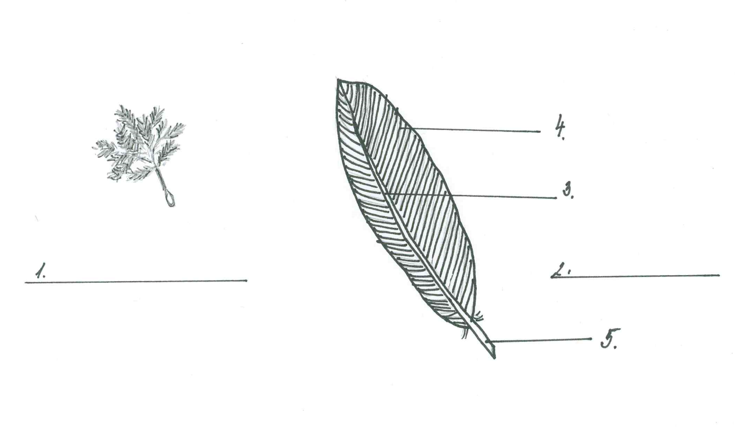Odpověz:
- Co je pohlavní dvojtvárnost? _________________________________.
- Co je to kloaka? ____________________________________________
_____________________________.
- K čemu slouží ptákům vole? __________________________________.
- Jak se nazývá vyhynulý živočich, který má společné znaky ptáků a plazů? ____________- _______________.
Řešení:
Doplň:
Ptáci se vyvinuli z plazů. Výměna peří se nazývá pelichání. Přední končetiny jsou přeměněna v křídla. Zánártní a nártní kost srůstají v běhák. Potravu přijímají bezzubým zobákem. Mají stálou teplotu těla, dýchají plícemi. Ty jsou propojeny vzdušnými vaky, které vedou do dutých kostí. Vajíčka jsou ve vápenité skořápce.
Označ:
- prachové peří
- obrysové peří
- osten
- prapor
- brk
Odpověz:
- Co je pohlavní dvojtvárnost? Rozdíl ve zbarvení a stavba těla samce a samice.
- Co je to kloaka? Společný vývod vylučovací, trávicí a rozmnožovací soustavy.
- K čemu slouží ptákům vole? K nabobtnání a změkčení potravy.
- Jak se nazývá vyhynulý živočich, který má společné znaky ptáků a plazů? Prapták- Archeopteryx.

